Pour notre « hosting », nous avons choisi Hostinger, pas pour sa performance ou son accessibilité, mais bien parce que Maxime avait déjà un « hosting » prêt et qu’il voulait bien prendre la responsabilité de le gérer. On a utilisé notre « hosting » pour pouvoir héberger tous les API et application web concernant le projet pour les relier à un nom de domaine et les rendre accessible facilement par tout le monde.

Pour utiliser Hostinger, vous devez commencer par vous autentifer.

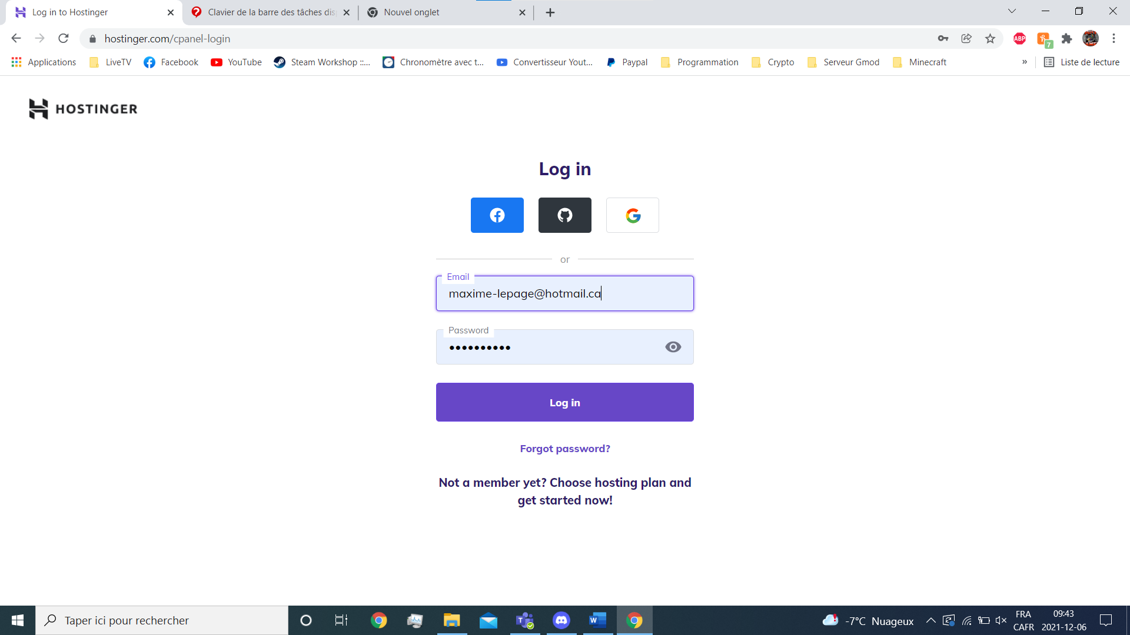

Une fois que c’est fait, choisissez Hostinger Global, il y a un meilleur support et plus d’option.

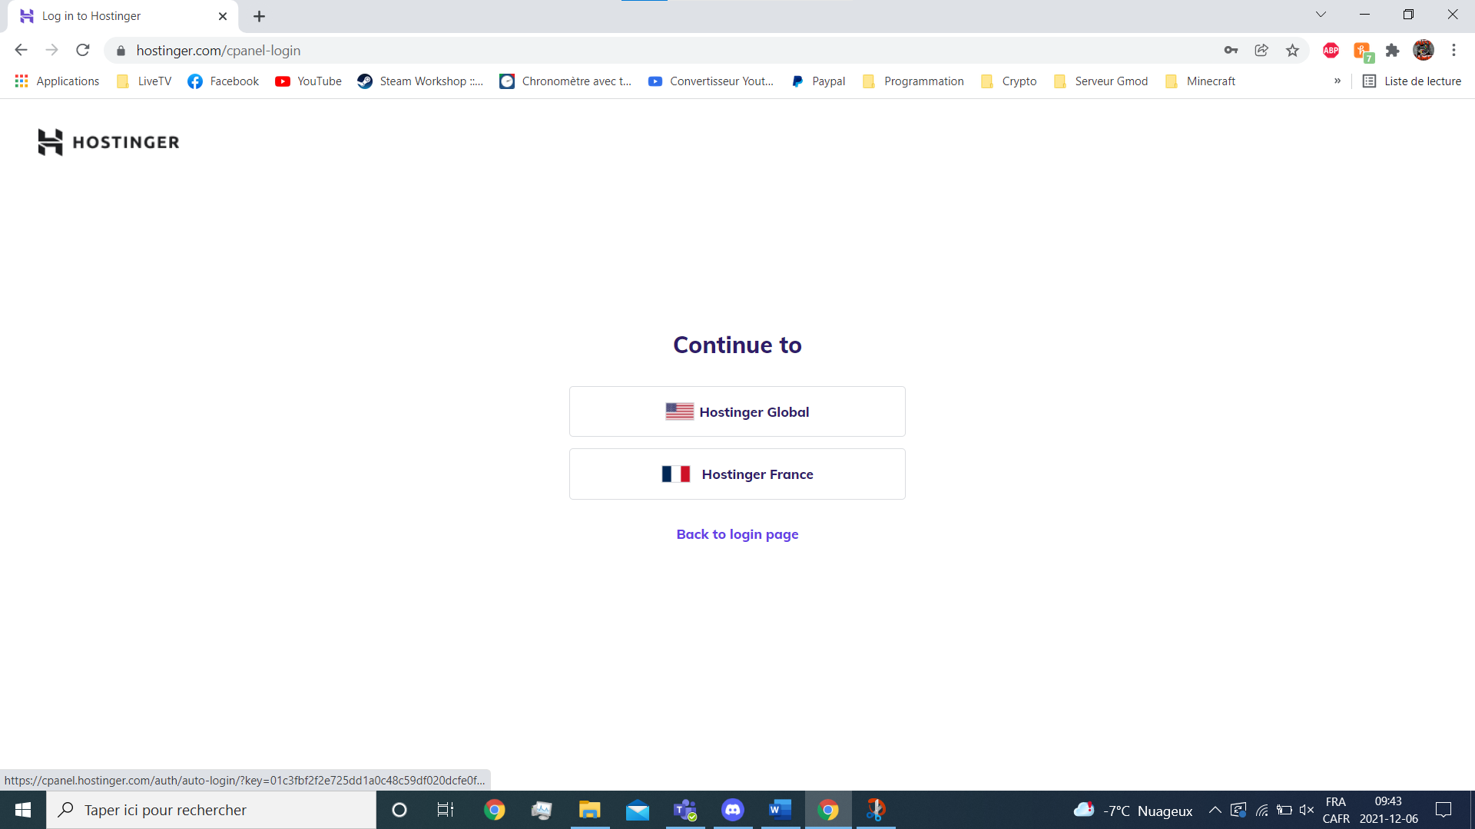

Maintenant que vous êtes connecté, vous devez aller dans la section hosting en haut et vous serez ammené à l’endroit montré ci-dessous. Dans la section Hosting vous pouvez choisir d’aller geré n’importe quel de vos sites web.

Ce que nous voulons c’est gérer apipcst.xyz, donc on a cliqué sur Manage à l’étape précédente et ça nous a ammené ici. C’est le dashboard de notre site web, on peut y voir toutes les options.

Il y a par exemple l’auto installer qui nous a permis d’installer Laravel sur tous nos site web dont Laravel était nécessaire.

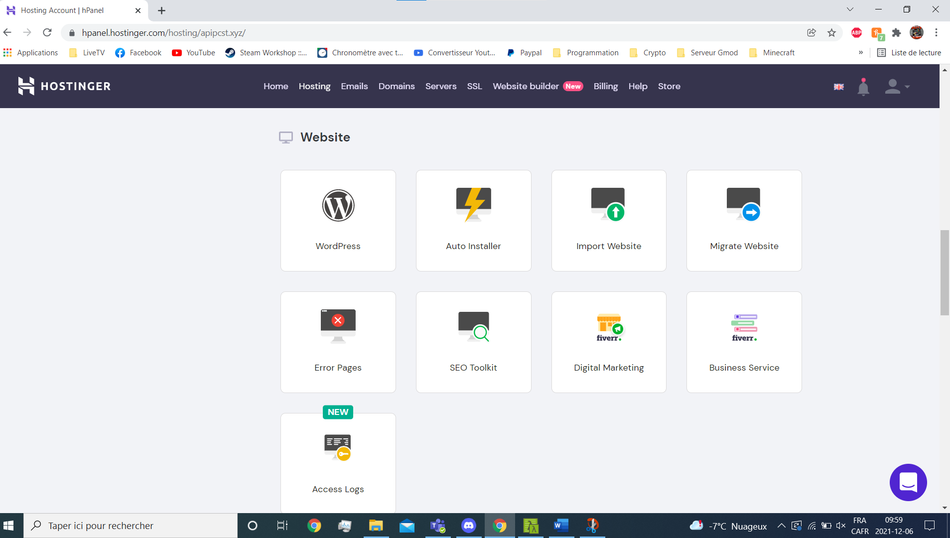

Dans ces sections on peut créer des comptes FTP pour accéder aux fichiers du serveur ou simplement aller dans le file manager pour pouvoir les voir et les gérer.

Pour terminer l’utilisation que nous avons faite de Hostinger, nous avons créé des sous-domaines dans la section sub-domain.

